Smlouva o krátkodobém nájmu prostor
číslo SML303/012/2022

uzavřená níže uvedeného dne, měsíce a roku v souladu s ustanoveními § 2201 až § 2320 zákona č. 89/2012 Sb., občanský zákoník ve znění pozdějších předpisů (dále jen “občanský zákoník“), mezi smluvními stranami (dále jen „smlouva“)

Článek 1
Smluvní strany

Národní zemědělské muzeum, s. p. o. (dále též „NZM“)
se sídlem: Kostelní 1300/44, 170 00 Praha 7 - Holešovice
IČ: 75075741
DIČ: CZ75075741
bankovní spojení: xxx
číslo účtu: xxx
zastoupené: xxx
email kontaktní osoby: xxx
telefon kontaktní osoby: xxx
(dále jako „Pronajímatel" nebo „Smluvní partner“)
na straně jedné

a
Plzeňský Prazdroj, a. s.
se sídlem: U Prazdroje 64/7, Východní Předměstí,
Plzeň, 301 00
IČ.: 45357366
DIČ: CZ45357366
Bankovní spojení: xxx
Číslo účtu: xxx
zastoupená: xxx
osoba pověřená jednáním: xxx
Email: xxx
Telefon: xxx
(dále jako "Nájemce" nebo „PPCZ“)
na straně druhé

Článek 2
Úvodní ustanovení
- Česká republika je vlastníkem souboru nemovitých věcí tvořících pobočku Národního zemědělského muzea, s. p. o. Ostrava na adrese Vítkovice 3033, 703 00 Ostrava-Vítkovice v katastrálním území Vítkovice, zapsané do veřejného seznamu u Katastrálního úřadu pro Moravskoslezský kraj, katastrální pracoviště Ostrava, na LV 2409 pro toto katastrální území (dále jen „nemovitost“).
- Pronajímatel má podle zřizovací listiny právo hospodařit s majetkem České republiky, mezi které patří nemovitost.

Článek 3
Předmět nájmu
- Pronajímatel touto smlouvou poskytuje nájemci do dočasného úplatného užívání předmět nájmu specifikovaný níže a nájemce tento předmět nájmu do svého užívání přijímá a zavazuje se za to uhradit pronajímateli nájemné ve výši a způsobem sjednaným touto smlouvou, to vše za podmínek dle této smlouvy.
- Předmětem nájmu je:
- prostory nacházející se 1. nadzemním podlaží nemovitosti, o velikosti 1 246 m² – skladová hala a prostory nacházející se ve 3. nadzemním podlaží 46 m² – edukační místnost (dále také jako „předmětné prostory“) (viz Příloha č. 1);
- Nájemce je oprávněn ve sjednanou dobu nájmu užívat též prostory, které tvoří přístupové trasy k předmětu nájmu. Předmět nájmu včetně přístupových tras jsou přesně barevně vyznačeny a ohraničeny v plánku nemovitosti, který tvoří přílohu č. 1 a nedílnou součást této nájemní smlouvy.
- Nájemce výslovně prohlašuje, že je mu rozsah nájmu z osobní prohlídky, kterou vykonal s pronajímatelem, dále z výše uvedené specifikace a z připojeného plánku bezpečně a přesně znám a nemá o něm žádnou pochybnost. Dále potvrzuje, že předmět nájmu je způsobilý sjednanému účelu užívání a je bez vad a poškození.
Článek 4
Účel nájmu

Nájemce se zavazuje užívat předmět nájmu a přístupové trasy pouze a výhradně za účelem provozovaní občerstvení na festivalu Colours of Ostarva.

Článek 5
Doba nájmu
- Pronajímatel přenechává předmět nájmu nájemci dočasně, přičemž doba nájmu je stanovena v jednotlivé dny takto:
13. 7. – 11:00–00:00 / 13 hodin
14. 7. – 00:00–3:00 a 12:00–24:00 / 15 hodin
15. 7. – 00:00–3:00 a 12:00–24:00 / 15 hodin
16. 7. – 00:00–4:00 a 12:00–24:00 / 16 hodin
17. 7. – 00:00–5:00 / 5 hodin
- Nájemce si níže popsaným způsobem předmět nájmu v den započetí nájmu zavazuje převzít a ke sjednanému termínu doby ukončení nájmu pronajímateli zpět, ve stavu, v jakém jej od pronajímatele převzal, předat zpět (tj. uklizený, čistý, bez vad a ve stavu odpovídajícímu předávacímu protokolu. V případě porušení smluvní povinnosti spočívající v prodlení nájemce s řádným předáním předmětu nájmu zpět pronajímateli v den sjednané doby ukončení nájmu se sjednává smluvní pokuta ve výši 2 500 Kč za každou hodinu prodlení. Úhrada smluvní pokuty nemá žádný vliv na případný nárok na náhradu škody (ustanovení § 2050 občanského zákoníku se neuplatní), která tuto smluvní pokutu převyšuje. Tato smluvní pokuta je splatná do 15 dnů ode dne výzvy pronajímatele k její úhradě nájemcem a právo na její úhradu ukončením smlouvy nezaniká. Poruší-li nájemce závazek k převzetí nájmu ve sjednané době započetí, jeho povinnost k úhradě sjednaného nájemného nezaniká.
- Při převzetí a předání předmětu nájmu na počátku sjednané doby nájmu sepíší účastníci smlouvy předávací protokol, zachycující stav pronajímaných prostor.
- Po skončení nájmu bude při předání a převzetí předmětu nájmu opět sepsán předávací protokol zachycující stav pronajímaných prostor s tím, že nájemce je povinen předmět nájmu předat (vrátit) ve stavu jak uvedeno v čl. 5 odst. 2 této smlouvy.
- Smluvní strany se dohodly na vyloučení z užití § 2230 občanského zákoníku ve znění ke dni uzavření této smlouvy.

Článek 6
Ukončení smlouvy
- Tato smlouva končí:
- uplynutím doby, na kterou byla sjednána,
- písemnou dohodou smluvních stran,
- odstoupením od smlouvy ze zákonných důvodů,
- okamžitou výpovědí ze strany pronajímatele, přičemž výpovědním důvodem pro tento případ je hrubé porušení povinností nájemce dle této smlouvy.
Hrubým porušením povinnosti z této smlouvy plynoucí, se rozumí zejména (nikoliv však výlučně) prokazatelně hrozící nebo již probíhající užívání předmětu nájmu v rozporu se sjednaným účelem; prokazatelně hrozící nebo již vzniklá vážná škoda na předmětu nájmu; provádění změn na předmětu nájmu bez předchozího písemného souhlasu pronajímatele; jiné, určené touto smlouvou;
- okamžitým odstoupením pronajímatele, pokud přestanou být plněny podmínky podle ustanovení § 27 odst. 1 zákona č. 219/2000 Sb či přestanou-li být splňovány jiné podmínky umožňující pronájem předmětu nájmu dle uvedeného zákona.
- Výpověď a odstoupení dle této smlouvy musejí být učiněny písemně a současně emailem. Je-li učiněna výpověď či odstoupení pouze emailem, není taková výpověď či odstoupení platné a účinné.
- Odstoupení či výpověď jsou účinné okamžikem doručení písemného vyhotovení druhé smluvní straně; v případě pochybností se má za to, že písemnost byla doručena do tří dnů od odeslání písemného podání na adresu druhé smluvní strany uvedenou shora nebo na jinou adresu, kterou k tomu účelu adresát odesílateli předem sdělí
- Nájemce je oprávněn tuto smlouvu zrušit nejpozději 3. den před dobou započetí nájmu. Pro tento případ se sjednává ve smyslu ustanovení § 1992 občanského zákoníku odstupné ve výši 10 % z celkové ujednané výše nájmu dle čl. 7 odst. 1 této smlouvy, přičemž odstupné se nájemce zavazuje pronajímateli zaplatit do tří dnů ode dne, kdy ke zrušení z jeho strany dle tohoto smluvního ujednání došlo.
- Dále je nájemce oprávněn odstoupit od smlouvy v případech zmaření účelu nájmu zaviněných vyšší mocí (např. přírodní katastrofy apod.), které byly nájemcem neodvratitelné.

Článek 7
Výše nájemného a platební podmínky
- Účastníci smlouvy se dohodli, že nájemce uhradí dle ceníku NZM pronajímateli částku ve výši 134 400 Kč. K uvedené částce bude připočtena DPH dle příslušných právních předpisů ve výši 28 224 Kč. Celkem tedy nájemné činí částku ve výši 162 624 Kč.
- Úhrada za služby uvedené v článku 8 bude stanovena na základě skutečné spotřeby. Počáteční a koncové stavy měřidel budou zaznamenány na předávacím protokolu (viz příloha č. 2) a pronajímatel tuto úhradu nájemci přefakturuje dle ceníku dodavatelů elektrické energie a vodného a stočného. K uvedené částce bude připočtena DPH dle příslušných právních norem.
- Časové omezení skutečného užívání předmětu nájmu z důvodů na straně nájemce nemá na výši ujednaného nájemného vliv. Nájemce je oprávněn po dobu nájmu předmět nájmu užívat, nikoliv povinen, přičemž případné neužívání ve sjednanou dobu nemá vliv na povinnost nájemce hradit sjednané nájemné.
- Pronajímatel vystaví nájemci na dohodnutou výši nájemného a úhradu za služby uvedené v čl. 8 fakturu. Strany se dohodly, že pronajímatel je povinen vystavit a doručit nájemci fakturu na adresu: xxx Faktura je splatná nejpozději xxx na bankovní účet pronajímatele vedený u xxx, číslo účtu xxx s tím, že nejpozději v tento den musí být smluvená částka pronajímateli na jeho účet připsána, jinak je pronajímatel oprávněn od smlouvy okamžitě odstoupit.
- Úrok z prodlení s finančním plněním dle této smlouvy smluvní strany sjednaly ve výši 0,2% z dlužné částky za každý den prodlení. Úhrada smluvního úroku z prodlení nemá žádný vliv na případný plný nárok na náhradu škody (ustanovení § 1971 občanského zákoníku se neuplatní)
- Smluvní partner se jako poskytovatel zdanitelného plnění zavazuje neprodleně informovat PPCZ jako příjemce zdanitelného plnění o vzniku všech skutečností, které jsou způsobilé zapříčinit vznik ručení PPCZ za nezaplacenou daň ve smyslu § 109 ZDPH. Smluvní partner uhradí PPCZ veškeré škody vzniklé v důsledku nesplnění této povinnosti. Zejména se jedná o DPH, kterou PPCZ uhradil jako ručitel namísto Smluvního partnera na základě výzvy správce daně, a to včetně případného příslušenství, a dále jakékoliv další prokazatelně související náklady.
- Pokud bude ve smyslu § 109 odst. 3. ZDPH o Smluvním partnerovi zveřejněna způsobem umožňujícím dálkový přístup skutečnost, že je nespolehlivým plátcem, je PPCZ oprávněn odstoupit od této Smlouvy s účinky od data doručení písemného oznámení o odstoupení Smluvnímu partnerovi, nebude-li v oznámení uvedena lhůta pozdější.
- Bezhotovostní úhrada odměny (ceny) dle této Smlouvy bude provedena PPCZ výhradně na účet vedený poskytovatelem platebních služeb v České republice za předpokladu, že se zároveň bude jednat o účet Smluvního partnera, který je správcem daně zveřejněn způsobem umožňujícím dálkový přístup ve smyslu § 98 ZDPH.
- V případě, že:
    - Smluvní partner sdělí PPCZ bankovní spojení pro úhradu odměny (ceny) tak, že se bude jednat o účet vedený poskytovatelem platebních služeb mimo tuzemsko, nebo se bude jednat o jiný účet než účet Smluvního partnera, který je správcem daně zveřejněn způsobem umožňujícím dálkový přístup, nebo
    - bude ve smyslu § 109 odst. 3 ZDPH o Smluvním partnerovi zveřejněna způsobem umožňujícím dálkový přístup skutečnost, že je nespolehlivým plátcem,
je PPCZ oprávněn postupovat tak, že Smluvnímu partnerovi uhradí pouze odměnu (cenu) ve výši základu daně a zbývající část ve výši příslušné DPH zaplatí postupem dle § 109a ZDPH příslušnému správci daně. Uhradí-li PPCZ správci daně za Smluvního partnera DPH podle § 109a ZDPH, považuje se tato úhrada za řádnou úhradu části sjednané odměny (ceny) za poskytnuté služby Smluvním partnerem PPCZ dle této Smlouvy.

Článek 8

Práva a povinnosti stran
- Nájemce je povinen užívat předmět nájmu výhradně v souladu se sjednaným účelem. Porušení této povinnosti se má za hrubé porušení povinnosti nájemce a zároveň se nájemce zavazuje uhradit pronajímateli smluvní pokutu ve výši 10 000 Kč. Právo na náhradu škody, tuto smluvní pokutu převyšující, tím není dotčeno.
- Nájemce není oprávněn poskytnout předmět nájmu k užívání do podnájmu třetí osobě. Porušení této povinnosti se má za hrubé porušení povinnosti nájemce a zároveň se nájemce zavazuje uhradit pronajímateli smluvní pokutu ve výši 10 000 Kč. Právo na náhradu škody, tuto smluvní pokutu převyšující, tím není dotčeno.
- Nájemce si na svůj náklad zajistí požární, zdravotní, bezpečnostní a pořadatelskou službu.
- Nájemce je povinen dodržovat (a zajistit dodržování třetími osobami, kterým umožní v době nájmu do předmětu nájmu vstup) předpisy upravující postupy vedoucí k bezpečnosti a ochraně života a zdraví osob, předpisy hygienické a protiepidemické, technické předpisy, technické dokumenty a technické normy, stavební předpisy, dopravní předpisy, předpisy o požární ochraně a předpisy o bezpečném zacházení s chemickými látkami. Poruší-li nájemce tyto své povinnosti, odpovídá za škodu tím způsobenou pronajímateli. Nájemce svým podpisem na této smlouvě stvrzuje, že se seznámil s přílohou č. 2 této smlouvy. Porušení této povinnosti se má za hrubé porušení povinnosti nájemce.
Nájemce výslovně prohlašuje, že je mu znám charakter a specifický režim nemovitostí, v nichž se předmětu nájmu nachází, s řádem platným pro nemovitosti se řádně seznámil a zavazuje se podřídit této skutečnosti způsob užívání předmětu nájmu, je povinen nerušit ostatní uživatele nemovitostí a nezasahovat do jejich práv. Porušení některé z těchto povinností nájemce se považuje za hrubé porušení smlouvy. Nájemce je dále povinen řídit se bezvýhradně pokyny pronajímatele, resp. jeho určených zaměstnanců, kteří jsou oprávněni po celou dobu užívání předmětu nájmu dohlížet na dodržování zásad užívání prostor v památkově chráněném objektu. V souvislosti s tím smluvní strany dále ujednaly, že po dobu nájmu bude s ohledem na charakter objektu, v němž se předmět nájmu nachází, dohlížet na dodržování i smluvních podmínek, protipožárních, bezpečnostních a jiných předpisů nájemcem, zejména dle přílohy č. 2 této smlouvy, jimiž je pronajímatel ze zákona vázán, vždy konkrétně určený zaměstnanec pronajímatele. Tito zaměstnanci budou představeni při převzetí předmětu nájmu v den započetí nájmu.
- Nájemce je povinen předcházet škodám na předmětu nájmu a v nemovitostech, případnou hrozící škodu (nebo již vzniklou škodu, pokud se jí dozvěděl v době, kdy již škoda nastala), je povinen neprodleně oznámit pronajímateli, a to telefonicky a současně na email uvedený v záhlaví této smlouvy. Nájemce je současně povinen učinit podle svých možností a schopností vše, co lze očekávat, aby hrozící škodě zabránil a aby nevznikala další škoda.
- Nájemce odpovídá za škodu dle příslušných ustanovení občanského zákoníku. Nájemce plně odpovídá i za škodu způsobenou osobami, kterým umožnil do předmětu nájmu vstup.
- Nájemce prohlašuje, že má sjednáno dostatečné pojištění odpovědnosti vůči třetím osobám pro případ vzniku odpovědnosti za škodu a je povinen na vyžádání příslušnou pojistnou smlouvu předložit pronajímateli k nahlédnutí. Porušení této povinnosti se má za hrubé porušení povinnosti nájemce.
- Nájemce není oprávněn provádět bez výslovného předchozího písemného souhlasu pronajímatele jakékoli změny v předmětu nájmu. Porušení této povinnosti se má za hrubé porušení povinnosti nájemce.
- Nájemce je povinen udržovat předmět nájmu po dobu trvání této smlouvy řádně uklizený a čistý. Odpad vznikající v souvislosti se smluvně sjednanou činností nájemce a účelem nájmu je nájemce povinen likvidovat sám na svůj vlastní náklad, předmět nájmu je povinen předat pronajímateli zpět ve stavu sjednaném touto smlouvou.
- V případě, že by konkrétní prvky akce konané v rámci nájmu byly v rozporu s dobrými mravy nebo v hrubém rozporu s povahou a účelem činnosti NZM, nebo docházelo k porušování příloh této smlouvy a nájemce by tyto prvky neprodleně po upozornění ze strany pronajímatele neodstranil, je pronajímatel oprávněn od této smlouvy okamžitě odstoupit.
- Pronajímatel bude poskytovat nájemci v souvislosti s užíváním předmětu nájmu následující služby:
elektrická energie
plyn
voda
ostatní
Platby za služby spojené s nájmem nejsou zahrnuty v nájemném.
Článek 9
Závěrečná ustanovení
      - Tato smlouva je vyhotovena ve třech výtiscích s platností originálu, z nichž 2 obdrží pronajímatel a 1 nájemce.
      - Tuto smlouvu lze měnit a doplňovat výhradně písemně, jinak jsou změny a doplňky neplatné. Z důvodu právní jistoty je vysloveně ujednáno, že i znění tohoto ustanovení lze měnit výhradně písemnou formou.
      - Tato smlouva nabývá platnosti a účinnosti dnem jejího uzavření. V případě, že tato smlouva podléhá povinnosti uveřejnění v registru smluv, nabývá smlouva účinnosti nejdříve dnem zveřejnění v registru smluv. Případné uveřejnění smlouvy v registru smluv zajistí pronajímatel.
      - Oznámení dle této smlouvy se dějí písemně, v případech uvedených touto smlouvou může být doručováno na email. Strany při doručování užijí služeb České pošty, s.p., případně kurýrních služeb.
      - Smluvní strany prohlašují, že si tuto smlouvu řádně přečetly, že s jejím obsahem bez výhrad souhlasí, což potvrzují níže svými podpisy.

V …………. dne: |  | V ………… dne:
Národní zemědělské muzeum, s.p.o.  (Pronajímatel) |  | Plzeňský Prazdroj, a. s.  (Nájemce)

Příloha č. 1: Plánek - grafické vymezení předmětu nájmu

Vyznačení prostor v 1. NP – skladová hala 1 246 m²

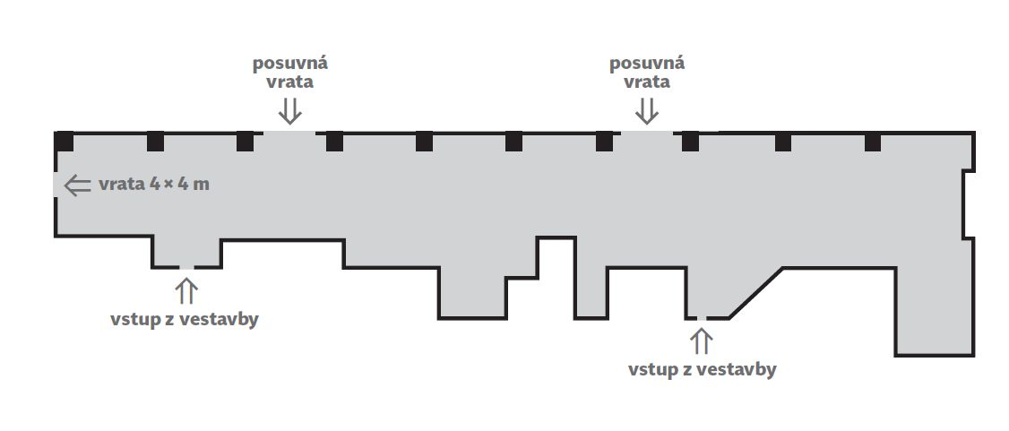

Vyznačení prostor ve 3. NP – Edukační místnost 46 m² (1)

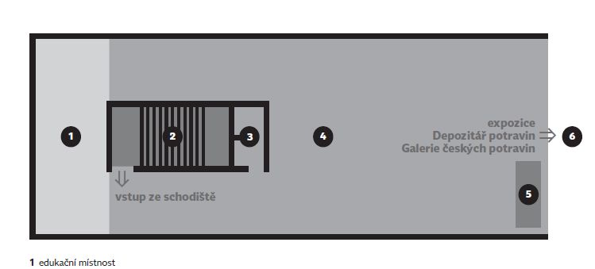

Příloha č. 2 smlouvy o krátkodobém nájmu prostor

Předávací protokol – stavy měřidel pro odečet skutečné spotřeby el. energie a vody.

Odběr el. energie

Počáteční stav:

Koncový stav:

Odběr vody průtokové měřidlo 1:

Počáteční stav:

Koncový stav:

Odběr vody průtokové měřidlo 2:

Počáteční stav:

Koncový stav:

Počáteční stav:

V Ostravě dne: |  | V Ostravě dne:
Národní zemědělské muzeum, s.p.o. |  | Plzeňský Prazdroj, a. s.

Koncový stav:

V Ostravě dne: |  | V Ostravě dne:
Národní zemědělské muzeum, s.p.o. |  | Plzeňský Prazdroj, a. s.

